Lesbundel

Bevestigingsmateriaal
en
verbindingsmateriaal

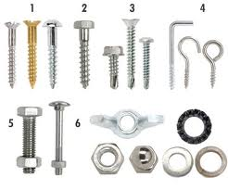

Helicon Opleidingen

MBO Nijmegen

Auteur: F. Josten en J.Verhofstadt

Inleiding

Of je straks nu werkzaam zult zijn in de vormgeving, de groenvoorziening of een ander beroepenveld, bevestigingsmaterialen zul je overal nodig hebben. Deze bundel geeft een overzicht van de meest gebruikte bevestigingsmaterialen die in de praktijk gebruikt worden. Het is slechts een kleine greep uit het totale aanbod aan producten uit dit vakgebied, want anders zou deze bundel honderden pagina’s bevatten.
In het laatste hoofdstuk komen enkele vulmiddelen aan de orde welke gebruikt worden voor het afwerken van werkstukken.
Veel van de opgenomen producten zijn in de praktijklokalen te vinden en zul je zelf gaan gebruiken, zodat het herkennen daardoor een stuk gemakkelijker wordt. Ook een keer rondneuzen in de schappen van Praxis of Gamma kan veel verheldering geven!

INHOUDSOPGAVE

INHOUDSOPGAVE 3
1. SPIJKERS EN NAGELS 5
2. SCHROEVEN, BOUTEN EN MOEREN 7
3. VERBINDINGSMETHODEN 14
3. BEVESTIGINGSMIDDELEN 19
4. LIJMEN EN KITTEN 21
5. VULMIDDELEN 23

1. SPIJKERS EN NAGELS
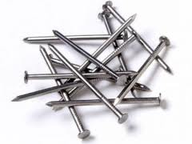 | Naam: Draadnagel  Dient voor: ……………………..  …………………………………………………………………………..  …………………………………………………………………………..  …………………………………………………………………………..
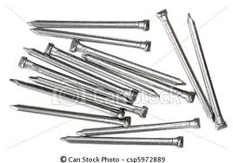 | Naam: Draadnagel of spijker met verloren kop.  Dient voor: …………..  …………………………………………………………………………..  …………………………………………………………………………..  …………………………………………………………………………..
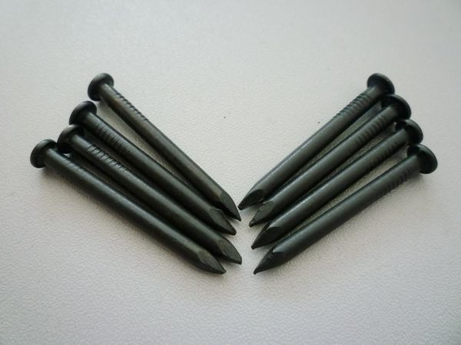 | Naam: Stalen nagel of Stalen Spijker  Dient voor:……………..  …………………………………………………………………………..  …………………………………………………………………………..  …………………………………………………………………………..
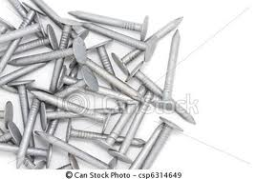 | Naam: Asfalt nagel.  Dient voor: ………………………………………………………..  …………………………………………………………………………..  …………………………………………………………………………..  …………………………………………………………………………..

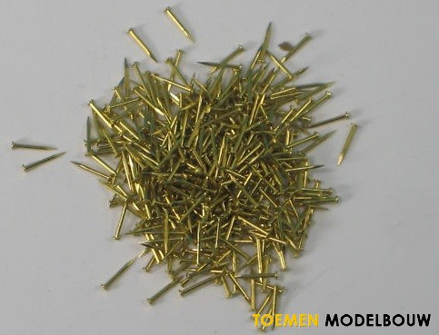 | Naam: ……………………………………………………………….  Dient voor: ………………………………………………………..  …………………………………………………………………………..  …………………………………………………………………………..  …………………………………………………………………………..
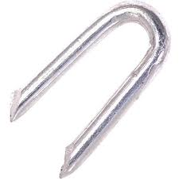 | Naam: Draad kram  Dient voor: ………………………………………………………..  …………………………………………………………………………..  …………………………………………………………………………..  …………………………………………………………………………..
Naam: ……………………………………………………………….

Dient voor: ………………………………………………………..

…………………………………………………………………………..

…………………………………………………………………………..

…………………………………………………………………………..

Naam: ……………………………………………………………….

Dient voor: ………………………………………………………..

…………………………………………………………………………..

…………………………………………………………………………..

…………………………………………………………………………..

SCHROEVEN, BOUTEN EN MOEREN
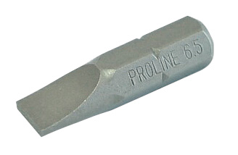 | Naam: Platkop bitje  Dient voor: ………………………………………………………..  …………………………………………………………………………..  …………………………………………………………………………..  …………………………………………………………………………..
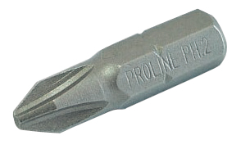 | Naam: Kruiskop of Phillips bitje  Dient voor: ………………………………………………………..  …………………………………………………………………………..  …………………………………………………………………………..  …………………………………………………………………………..
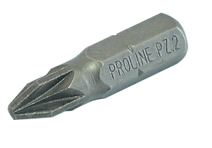 | Naam: Pozidrive bitje  Dient voor: ………………………………………………………..  …………………………………………………………………………..  …………………………………………………………………………..  …………………………………………………………………………..
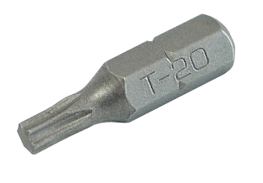 | Naam: Torx bitje  Dient voor: ………………………………………………………..  …………………………………………………………………………..  …………………………………………………………………………..  …………………………………………………………………………..

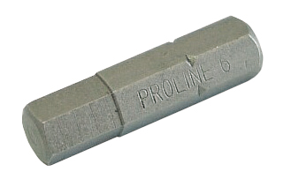 | Naam: Inbus bitje  Dient voor: ………………………………………………………..  …………………………………………………………………………..  …………………………………………………………………………..  …………………………………………………………………………..
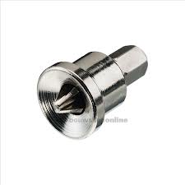 | Naam: ……………………………………………………………….  Dient voor: ………………………………………………………..  …………………………………………………………………………..  …………………………………………………………………………..  …………………………………………………………………………..
Naam: ……………………………………………………………….

Dient voor: ………………………………………………………..

…………………………………………………………………………..

…………………………………………………………………………..

…………………………………………………………………………..

Naam: ……………………………………………………………….

Dient voor: ………………………………………………………..

…………………………………………………………………………..

…………………………………………………………………………..

…………………………………………………………………………..

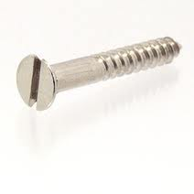 |  | Naam: Schroef platkop  Dient voor: ………………………………………………………..  …………………………………………………………………………..  …………………………………………………………………………..  …………………………………………………………………………..
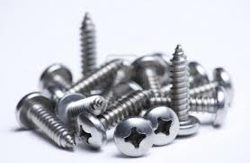 |  | Naam: Plaatschroef kruiskop  Dient voor: ………………………………………………………..  …………………………………………………………………………..  …………………………………………………………………………..  …………………………………………………………………………..
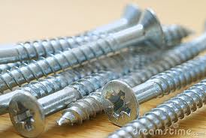 |  | Naam: Schroef phillips  Dient voor: ………………………………………………………..  …………………………………………………………………………..  …………………………………………………………………………..  …………………………………………………………………………..
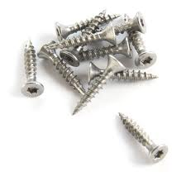 |  | Naam: Torx schroef  Dient voor: ………………………………………………………..  …………………………………………………………………………..  …………………………………………………………………………..  …………………………………………………………………………..

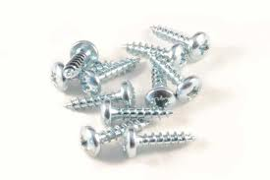 | Naam:  Dient voor: ………………………………………………………..  …………………………………………………………………………..  …………………………………………………………………………..  …………………………………………………………………………..
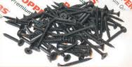 | Naam: Gipsplaat schroef  Dient voor: ………………………………………………………..  …………………………………………………………………………..  …………………………………………………………………………..  …………………………………………………………………………..
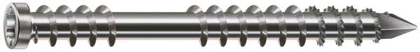 | Naam: Zelf borende schroef  Dient voor: ………………………………………………………..  …………………………………………………………………………..  …………………………………………………………………………..  …………………………………………………………………………..
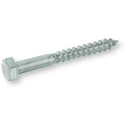 | Naam: Houtdraad bout  Dient voor: ………………………………………………………..  …………………………………………………………………………..  …………………………………………………………………………..  …………………………………………………………………………..
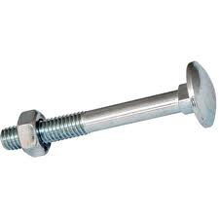 | Naam: Slotbout  Dient voor: ………………………………………………………..  …………………………………………………………………………..  …………………………………………………………………………..  …………………………………………………………………………..
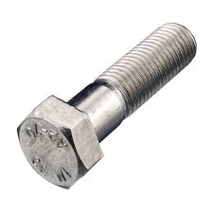 | Naam: Bout  Dient voor: ………………………………………………………..  …………………………………………………………………………..  …………………………………………………………………………..  …………………………………………………………………………..
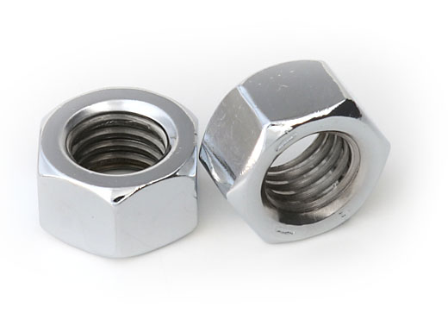 | Naam: Moer  Dient voor: ………………………………………………………..  …………………………………………………………………………..  …………………………………………………………………………..  …………………………………………………………………………..
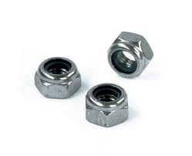 | Naam: Borgmoer  Dient voor: ………………………………………………………..  …………………………………………………………………………..  …………………………………………………………………………..  …………………………………………………………………………..

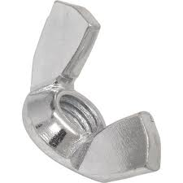 | Naam: Vleugelmoer  Dient voor: ………………………………………………………..  …………………………………………………………………………..  …………………………………………………………………………..  …………………………………………………………………………..
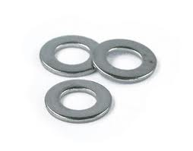 | Naam: Carrosserie ring  Dient voor: ………………………………………………………..  …………………………………………………………………………..  …………………………………………………………………………..  …………………………………………………………………………..
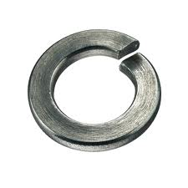 | Naam: Veerring  Dient voor: ………………………………………………………..  …………………………………………………………………………..  …………………………………………………………………………..  …………………………………………………………………………..
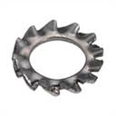 | Naam: Tandveerring  Dient voor: ………………………………………………………..  …………………………………………………………………………..  …………………………………………………………………………..  …………………………………………………………………………..

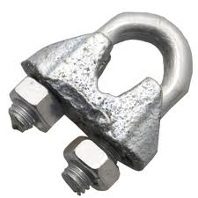 | Naam: Draadklem, kabelklem  Dient voor: ………………………………………………………..  …………………………………………………………………………..  …………………………………………………………………………..  …………………………………………………………………………..
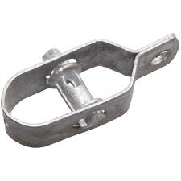 | Naam: Draadspanner  Dient voor: ………………………………………………………..  …………………………………………………………………………..  …………………………………………………………………………..  …………………………………………………………………………..
Naam: ……………………………………………………………….

Dient voor: ………………………………………………………..

…………………………………………………………………………..

…………………………………………………………………………..

…………………………………………………………………………..

Naam: ……………………………………………………………….

Dient voor: ………………………………………………………..

…………………………………………………………………………..

…………………………………………………………………………..

…………………………………………………………………………..

3. VERBINDINGSMETHODEN
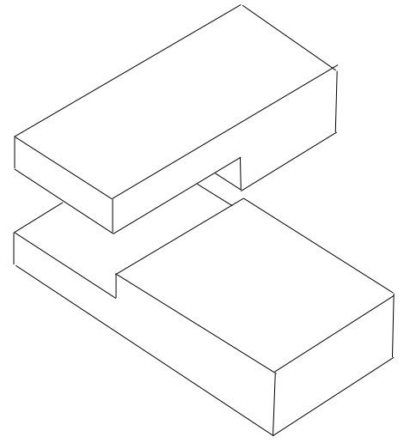 | Naam:  Dient voor: ………………………………………………………..  …………………………………………………………………………..  …………………………………………………………………………..  …………………………………………………………………………..
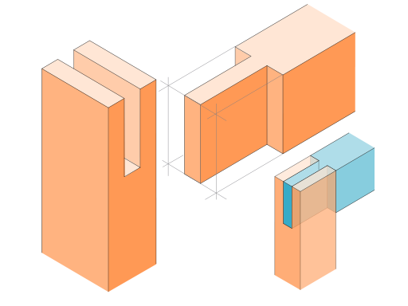 | Naam: ……………………………………………………………….  Dient voor: ………………………………………………………..  …………………………………………………………………………..  …………………………………………………………………………..  …………………………………………………………………………..
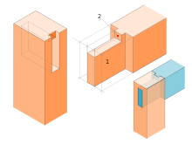 | Naam: ……………………………………………………………….  Dient voor: ………………………………………………………..  …………………………………………………………………………..  …………………………………………………………………………..  …………………………………………………………………………..
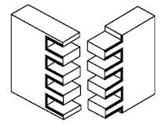 | Naam: ……………………………………………………………….  Dient voor: ………………………………………………………..  …………………………………………………………………………..  …………………………………………………………………………..  …………………………………………………………………………..

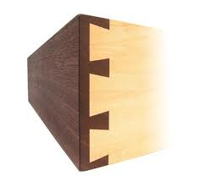 | Naam: ……………………………………………………………….  Dient voor: ………………………………………………………..  …………………………………………………………………………..  …………………………………………………………………………..  …………………………………………………………………………..
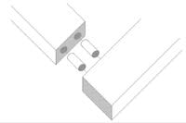 | Naam: ……………………………………………………………….  Dient voor: ………………………………………………………..  …………………………………………………………………………..  …………………………………………………………………………..  …………………………………………………………………………..
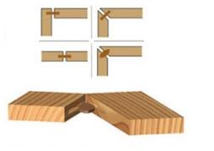 | Naam: ……………………………………………………………….  Dient voor: ………………………………………………………..  …………………………………………………………………………..  …………………………………………………………………………..  …………………………………………………………………………..
Naam: ……………………………………………………………….

Dient voor: ………………………………………………………..

…………………………………………………………………………..

…………………………………………………………………………..

…………………………………………………………………………..

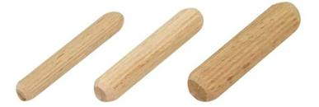 | Naam: Deuvel  Dient voor: ………………………………………………………..  …………………………………………………………………………..  …………………………………………………………………………..  …………………………………………………………………………..
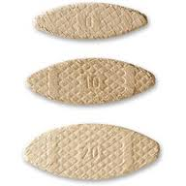 | Naam: ……………………………………………………………….  Dient voor: ………………………………………………………..  …………………………………………………………………………..  …………………………………………………………………………..  …………………………………………………………………………..
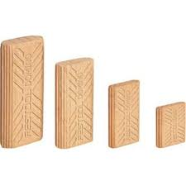 | Naam: ……………………………………………………………….  Dient voor: ………………………………………………………..  …………………………………………………………………………..  …………………………………………………………………………..  …………………………………………………………………………..
Naam: ……………………………………………………………….

Dient voor: ………………………………………………………..

…………………………………………………………………………..

…………………………………………………………………………..

…………………………………………………………………………..
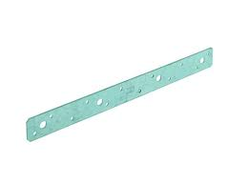 | Naam: Koppelplaat  Dient voor: ………………………………………………………..  …………………………………………………………………………..  …………………………………………………………………………..  …………………………………………………………………………..
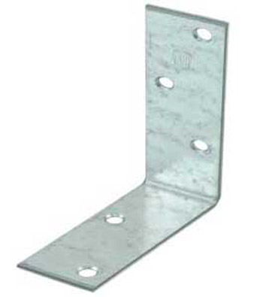 | Naam: Stoelhoek  Dient voor: ………………………………………………………..  …………………………………………………………………………..  …………………………………………………………………………..  …………………………………………………………………………..
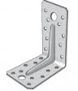 | Naam: Hoekanker  Dient voor: ………………………………………………………..  …………………………………………………………………………..  …………………………………………………………………………..  …………………………………………………………………………..
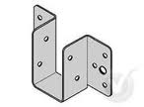 | Naam: Regeldrager  Dient voor: ………………………………………………………..  …………………………………………………………………………..  …………………………………………………………………………..  …………………………………………………………………………..

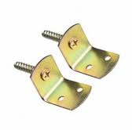 | Naam: L-beslag  Dient voor: ………………………………………………………..  …………………………………………………………………………..  …………………………………………………………………………..  …………………………………………………………………………..
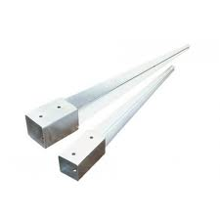 | Naam: Paalhouder punt  Dient voor: ………………………………………………………..  …………………………………………………………………………..  …………………………………………………………………………..  …………………………………………………………………………..
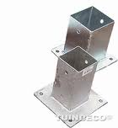 | Naam: Paalhouderplaat  Dient voor: ………………………………………………………..  …………………………………………………………………………..  …………………………………………………………………………..  …………………………………………………………………………..
Naam: ……………………………………………………………….

Dient voor: ………………………………………………………..

…………………………………………………………………………..

…………………………………………………………………………..

…………………………………………………………………………..

BEVESTIGINGSMIDDELEN
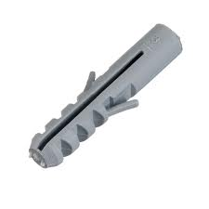 | Naam: …Nylon plug…………………………….  Dient voor: ………………………………………………………..  …………………………………………………………………………..  …………………………………………………………………………..  …………………………………………………………………………..
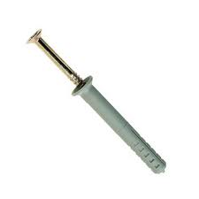 | Naam: Slagplug…………………………………….  Dient voor: ………………………………………………………..  …………………………………………………………………………..  …………………………………………………………………………..  …………………………………………………………………………..
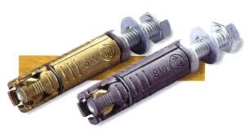 | Naam: Keilbout……………………………….  Dient voor: ………………………………………………………..  …………………………………………………………………………..  …………………………………………………………………………..  …………………………………………………………………………..
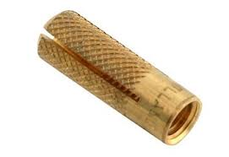 | Naam: ……………………………………………………………….  Dient voor: ………………………………………………………..  …………………………………………………………………………..  …………………………………………………………………………..  …………………………………………………………………………..

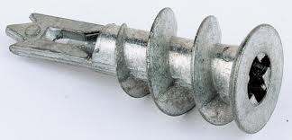 | Naam: ……………………………………………………………….  Dient voor: ………………………………………………………..  …………………………………………………………………………..  …………………………………………………………………………..  …………………………………………………………………………..
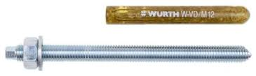 | Naam: draadeind met chemisch anker…………….  Dient voor: ………………………………………………………..  …………………………………………………………………………..  …………………………………………………………………………..  …………………………………………………………………………..
Naam: ……………………………………………………………….

Dient voor: ………………………………………………………..

…………………………………………………………………………..

…………………………………………………………………………..

…………………………………………………………………………..

LIJMEN EN KITTEN
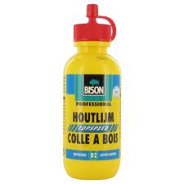 | Naam: ……………………………………………………………….  Dient voor: ………………………………………………………..  …………………………………………………………………………..  …………………………………………………………………………..  …………………………………………………………………………..
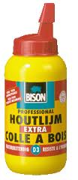 | Naam: ……………………………………………………………….  Dient voor: ………………………………………………………..  …………………………………………………………………………..  …………………………………………………………………………..  …………………………………………………………………………..
 | Naam: ……………………………………………………………….  Dient voor: ………………………………………………………..  …………………………………………………………………………..  …………………………………………………………………………..  …………………………………………………………………………..
 | Naam: ……………………………………………………………….  Dient voor: ………………………………………………………..  …………………………………………………………………………..  …………………………………………………………………………..  …………………………………………………………………………..

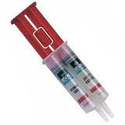 | Naam: ……………………………………………………………….  Dient voor: ………………………………………………………..  …………………………………………………………………………..  …………………………………………………………………………..  …………………………………………………………………………..
 | Naam: ……………………………………………………………….  Dient voor: ………………………………………………………..  …………………………………………………………………………..  …………………………………………………………………………..  …………………………………………………………………………..
 | Naam: ……………………………………………………………….  Dient voor: ………………………………………………………..  …………………………………………………………………………..  …………………………………………………………………………..  …………………………………………………………………………..
 | Naam: ……………………………………………………………….  Dient voor: ………………………………………………………..  …………………………………………………………………………..  …………………………………………………………………………..  …………………………………………………………………………..

VULMIDDELEN
 | Naam: ……………………………………………………………….  Dient voor: ………………………………………………………..  …………………………………………………………………………..  …………………………………………………………………………..  …………………………………………………………………………..
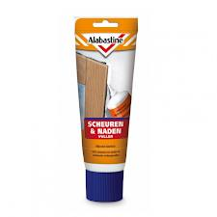 | Naam: ……………………………………………………………….  Dient voor: ………………………………………………………..  …………………………………………………………………………..  …………………………………………………………………………..  …………………………………………………………………………..
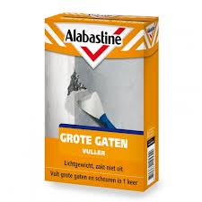 | Naam: ……………………………………………………………….  Dient voor: ………………………………………………………..  …………………………………………………………………………..  …………………………………………………………………………..  …………………………………………………………………………..
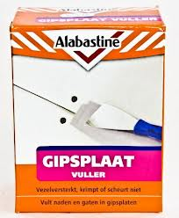 | Naam: ……………………………………………………………….  Dient voor: ………………………………………………………..  …………………………………………………………………………..  …………………………………………………………………………..  …………………………………………………………………………..

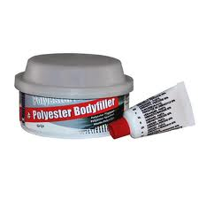 | Naam: ……………………………………………………………….  Dient voor: ………………………………………………………..  …………………………………………………………………………..  …………………………………………………………………………..  …………………………………………………………………………..
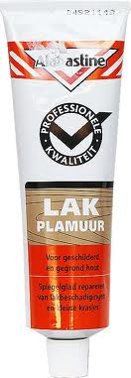 | Naam: ……………………………………………………………….  Dient voor: ………………………………………………………..  …………………………………………………………………………..  …………………………………………………………………………..  …………………………………………………………………………..
Naam: ……………………………………………………………….

Dient voor: ………………………………………………………..

…………………………………………………………………………..

…………………………………………………………………………..

…………………………………………………………………………..

Naam: ……………………………………………………………….

Dient voor: ………………………………………………………..

…………………………………………………………………………..

…………………………………………………………………………..

…………………………………………………………………………..

